关于2020-2021学年第二学期
外聘教师第一轮课费统计的通知
各教学单位：
即日起进行第一轮外聘教师本科(含实践乐团)实际教学工作量统计工作，相关事项通知如下：
一、第一轮统计时间段
统计范围：2020-2021学年第二学期院历第1-5周（3月2日至4月2日）,共5周。
其中3月1日为报到日(星期一)、3月8日校考（星期一）全天停课，该日工作量已在系统中去除。
- 实践乐团课程因非按课表实际上课，承担这些课程的外聘教师课时由该乐团负责统计上报。
承担本科教学的外聘教师课时统计需和系统内教学课表一致。
二、外聘教师课费统计
1.如有外聘教师工作量增减的，请填好工作量变更登记表，并将变更增减数据上传到系统中。（数据上传截止时间4月9日）
2.导出外聘教师课费发放清单，仔细核查、完善每一项内容。
3.交送材料：
各教学单位将以下表格纸质稿于4月9日前交送教务处，电子稿发联系人邮箱：
（1）《外聘教师课费发放清单》(系统导出，仔细核查每一项内容)

（2）《浙江音乐学院教师教学工作量变更登记表》
三、系统操作
1.教师周工作量导出新增有“外聘”、“非外聘”和“全部”的选项，可直接按周次导出外聘教师工作量，修改增减部分后直接导入；
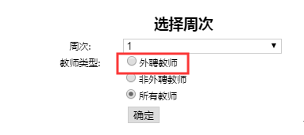

2.对教师周工作量的增减可在系统中直接进行修改；

3.在导出外聘教师课费发放清单时注意事宜，由于需按选定的周次进行计算，因此显示的EXCEL文件是网页版，这时保存文件必须选择另存为，且将文件类型改为“xls”或“xlsx”（见下图）

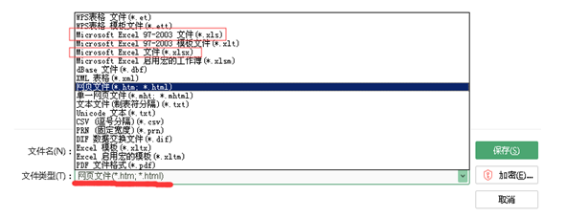
四、联系方式
联系人：王冰芽，联系电话：89808128

邮箱：1035086198 @qq.com
教务处
2021年03月30日

